NOTAS DE DISCIPLINA FINANCIERA

1. Balance Presupuestario de Recursos Disponibles Negativo
Se informará:
a) Acciones para recuperar el Balance Presupuestario de Recursos Disponibles Sostenible.

Fundamento Artículo 6 y 19 LDF
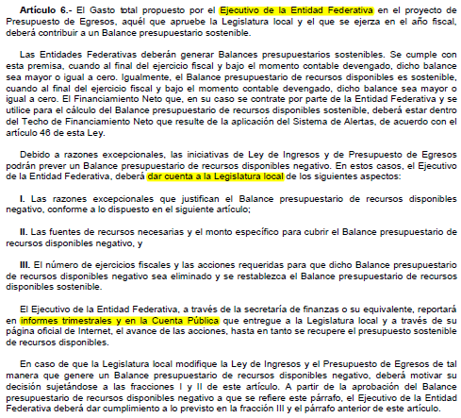
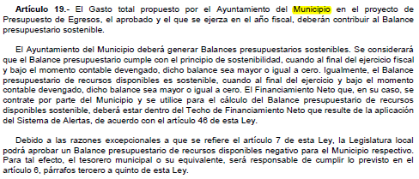

2. Aumento o creación de nuevo Gasto
Se informará:
a) Fuente de Ingresos del aumento o creación del Gasto no Etiquetado.
b) Fuente de Ingresos del aumento o creación del Gasto Etiquetado.

Fundamento Artículo 8 y 21 LDF
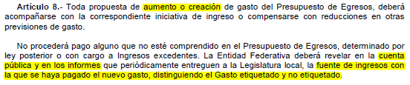
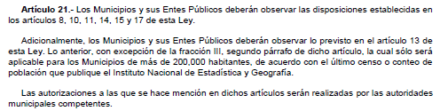

3. Pasivo Circulante al Cierre del Ejercicio (ESF-12)

Se informará solo al 31 de diciembre

Concepto (c) | 2020 | 2019
PASIVO
Pasivo Circulante
a. Cuentas por Pagar a Corto Plazo (a=a1+a2+a3+a4+a5+a6+a7+a8+a9) | 26,294,099.37 | 21,617,957.43
a1) Servicios Personales por Pagar a Corto Plazo | 5,275,105.42 | 917,579.32
a2) Proveedores por Pagar a Corto Plazo | 4,852,363.04 | 5,251,516.84
a3) Contratistas por Obras Públicas por Pagar a Corto Plazo | 5,480,455.60 | 6,548,445.65
a4) Participaciones y Aportaciones por Pagar a Corto Plazo
a5) Transferencias Otorgadas por Pagar a Corto Plazo | 1,362,569.02 | 1,582,553.47
a6) Intereses, Comisiones y Otros Gastos de la Deuda Pública por Pagar a Corto Plazo
a7) Retenciones y Contribuciones por Pagar a Corto Plazo | 5,599,043.05 | 3,726,762.50
a8) Devoluciones de la Ley de Ingresos por Pagar a Corto Plazo
a9) Otras Cuentas por Pagar a Corto Plazo | 3,724,563.24 | 3,591,099.65
b. Documentos por Pagar a Corto Plazo (b=b1+b2+b3) | - | -
b1) Documentos Comerciales por Pagar a Corto Plazo | - | -
b2) Documentos con Contratistas por Obras Públicas por Pagar a Corto Plazo | - | -
b3) Otros Documentos por Pagar a Corto Plazo | - | -
c. Porción a Corto Plazo de la Deuda Pública a Largo Plazo (c=c1+c2) | - | -
c1) Porción a Corto Plazo de la Deuda Pública | - | -
c2) Porción a Corto Plazo de Arrendamiento Financiero | - | -
d. Títulos y Valores a Corto Plazo | - | -
e. Pasivos Diferidos a Corto Plazo (e=e1+e2+e3) | 5,000,000.00 | -
e1) Ingresos Cobrados por Adelantado a Corto Plazo | - | -
e2) Intereses Cobrados por Adelantado a Corto Plazo | - | -
e3) Otros Pasivos Diferidos a Corto Plazo | 5,000,000.00 | -
f. Fondos y Bienes de Terceros en Garantía y/o Administración a Corto Plazo (f=f1+f2+f3+f4+f5+f6) | - | -
f1) Fondos en Garantía a Corto Plazo
f2) Fondos en Administración a Corto Plazo
f3) Fondos Contingentes a Corto Plazo
f4) Fondos de Fideicomisos, Mandatos y Contratos Análogos a Corto Plazo
f5) Otros Fondos de Terceros en Garantía y/o Administración a Corto Plazo
f6) Valores y Bienes en Garantía a Corto Plazo
g. Provisiones a Corto Plazo (g=g1+g2+g3) | - | -
g1) Provisión para Demandas y Juicios a Corto Plazo | - | -
g2) Provisión para Contingencias a Corto Plazo | - | -
g3) Otras Provisiones a Corto Plazo | - | -
h. Otros Pasivos a Corto Plazo (h=h1+h2+h3) | 1,924,749.50 | 493,791.59
h1) Ingresos por Clasificar | 1,924,749.50 | 493,791.59
h2) Recaudación por Participar | - | -
h3) Otros Pasivos Circulantes | - | -
IIA. Total de Pasivos Circulantes (IIA = a + b + c + d + e + f + g + h) | 33,218,848.87 | 22,111,749.02

Fundamento Artículo 13 VII y 21 LDF
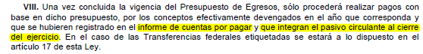

4. Deuda Pública y Obligaciones
Se revelará:
a) La información detallada de cada Financiamiento u Obligación contraída en los términos del Título Tercero Capítulo Uno de la Ley de Disciplina Financiera de las Entidades Federativas y Municipios, incluyendo como mínimo, el importe, tasa, plazo, comisiones y demás accesorios pactados.

El ente no cuenta con información que revelar.

Fundamento Artículo 25 LDF
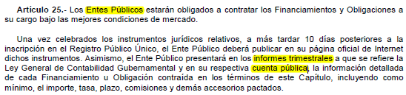

5. Obligaciones a Corto Plazo
Se revelará:
a) La información detallada de las Obligaciones a corto plazo contraídas en los términos del Título Tercero Capítulo Uno de la Ley de Disciplina Financiera de las Entidades Federativas y Municipios, incluyendo por lo menos importe, tasas, plazo, comisiones y cualquier costo relacionado, así mismo se deberá incluir la tasa efectiva.

El ente no cuenta con información que revelar.

Fundamento Artículo 31 LDF
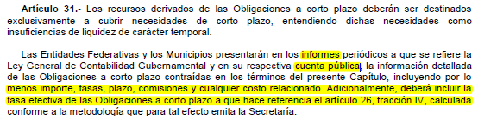

6. Evaluación de Cumplimiento
Se revelará:
a) La información relativa al cumplimiento de los convenios de Deuda Garantizada.

Fundamento Artículo 40 LDF
